
Всероссийские дистанционные конкурсы «Уникум»
http://www.unikru.ru/


III Всероссийская дистанционная творческая
викторина-квест

«На неведомых дорожках»

ОТВЕТЫ НА Задания для для учащихся 3-4 классов
(максимальное количество баллов – 52)

Дорожка I
«В гостях у сказки»
(максимальное количество баллов - 24)
Определите имена сказочных персонажей, представленных в таблице. За каждую правильно заполненную ячейку таблицы – 1 балл. Если Вы не ошиблись, то сможете найти клад - прочитать по первым буквам имен персонажей зашифрованную пословицу!

№ п/п | Имя сказочного персонажа | Изображение персонажа
 | Почтальон Печкин | 
 | Ослик | 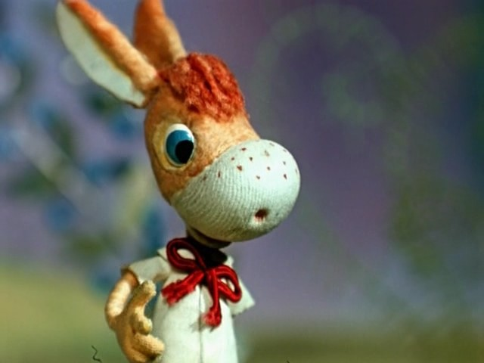
 | Кащей Бессмертный | 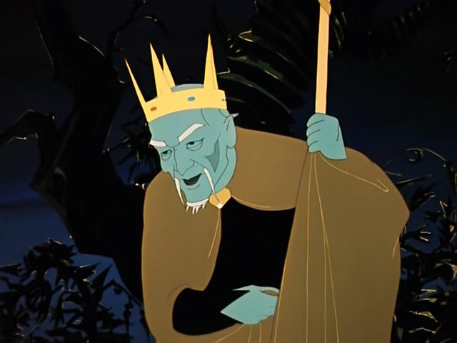
 | Алладин | 
№ п/п | Имя сказочного персонажа | Изображение персонажа
 | Тигра | 
 | Айболит | 
 | Лягушка - путешественница | 
 | Алиса | 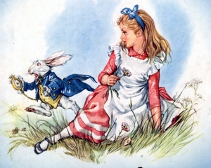
 | Нюша | 
 | Том | 
№ п/п | Имя сказочного персонажа | Изображение персонажа
 | Пиноккио | 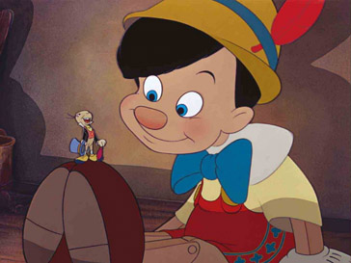
 | Осёл | 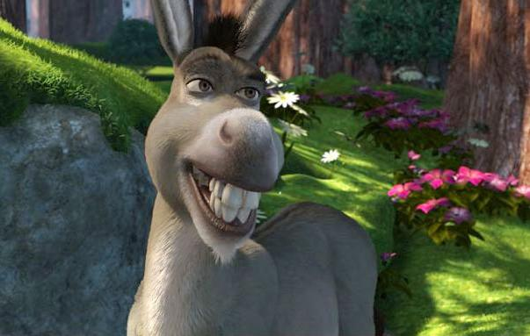
 | Лиса | 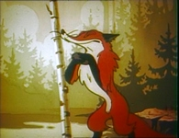
 | Улитка | 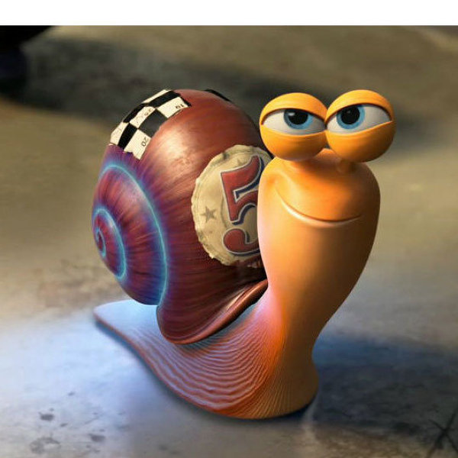
 | Чиполлино | 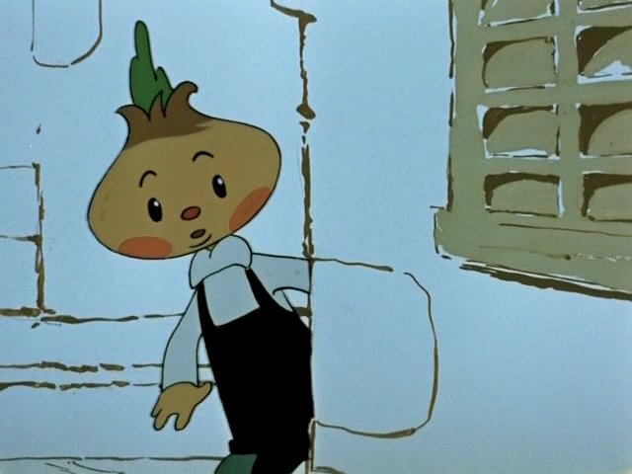
 | Антошка | 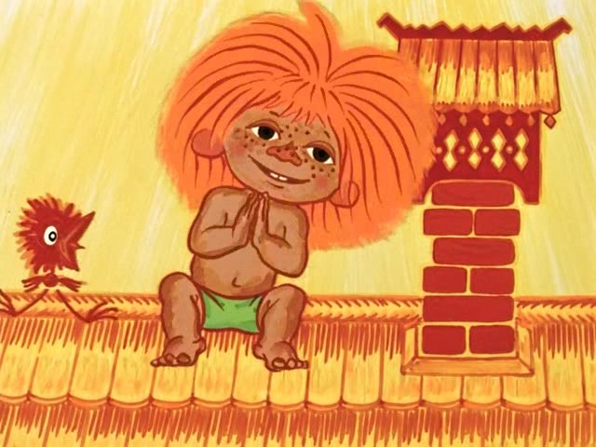
 | Трубадур | 
№ п/п | Имя сказочного персонажа | Изображение персонажа
 | Винни Пух | 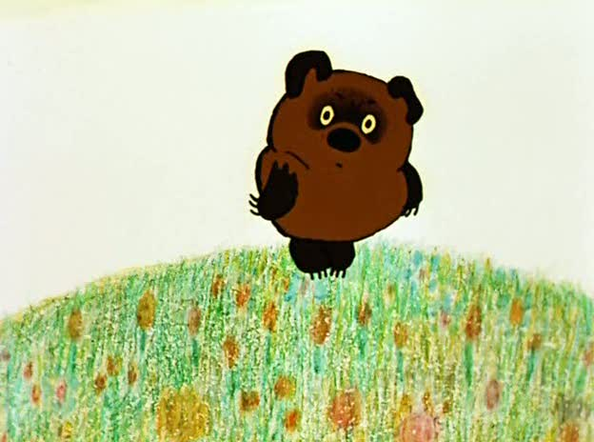
 | Ежик | 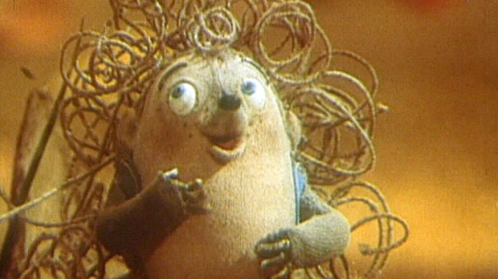
 | Карлсон | 
№ п/п | Имя сказочного персонажа | Изображение персонажа
 | Гадкий Утенок | 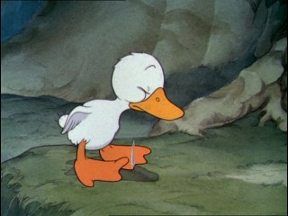
 | Черепаха | 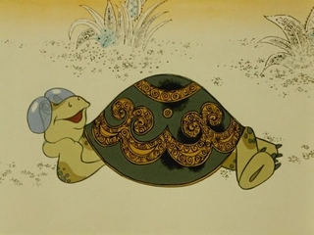
 | Алёнушка | 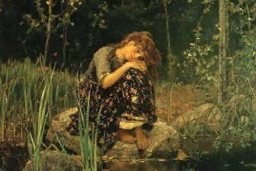
 | Тарзан | 

Поговорка: Пока талант получат, век учат

Дорожка II
«Наше наследие»
(максимальное количество баллов -14)
Определите названия и месторасположение (край, область, населенный пункт) культурных памятников, фотографии которых представлены в таблице. За каждую правильно заполненную ячейку таблицы – 1 балл.

№ п/п | Название культурного памятника | Месторасположение культурного памятника | Изображение памятника культуры
 | Церковь Покрова на Нерли | Владимирская область, с.Боголюбово | 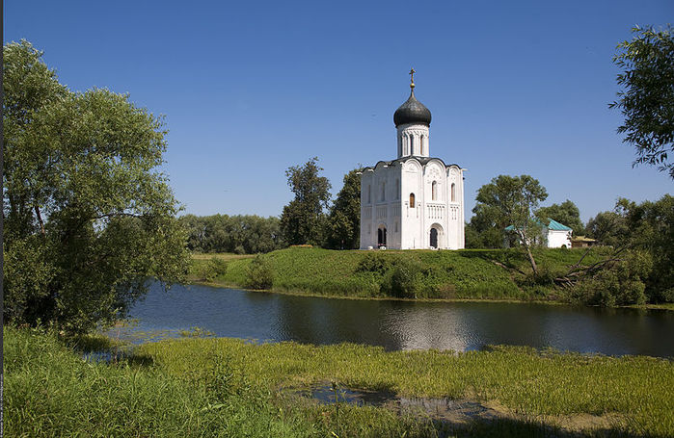
 | Кремль | Москва | 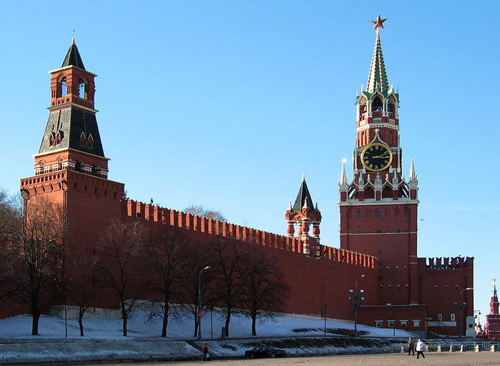
 | Дворцовая площадь, Государственный Эрмитаж | Санкт-Петербург | 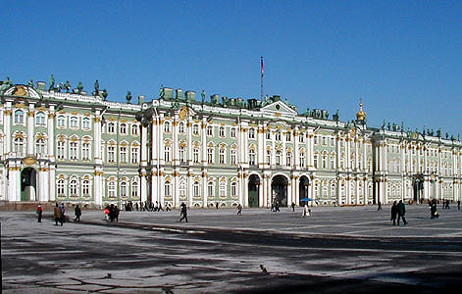
 | Памятник Петру I  (Медный всадник) | Санкт-Петербург | 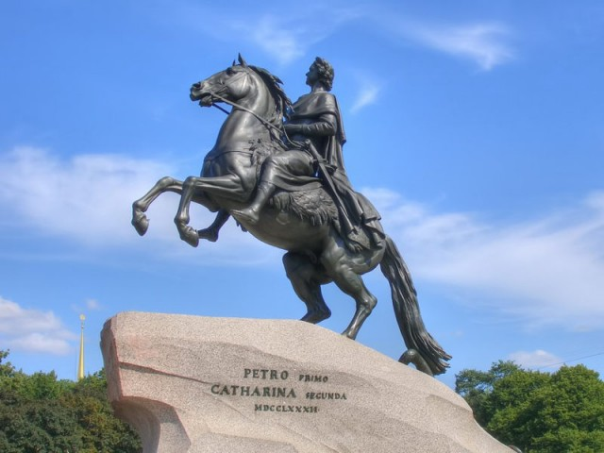
 | Статуя Родины-матери, Мамаев курган | Волгоград | 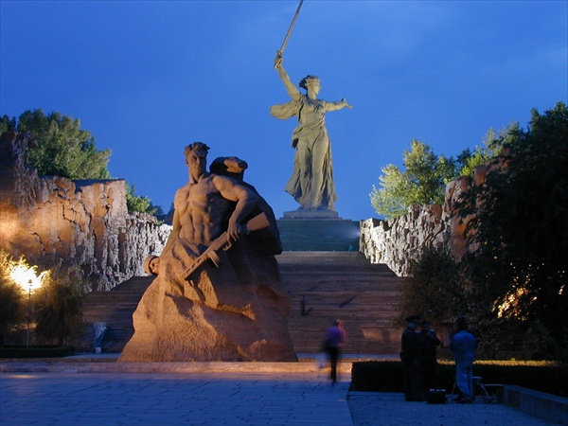
 | Коммунальный мост через Енисей | Красноярск | 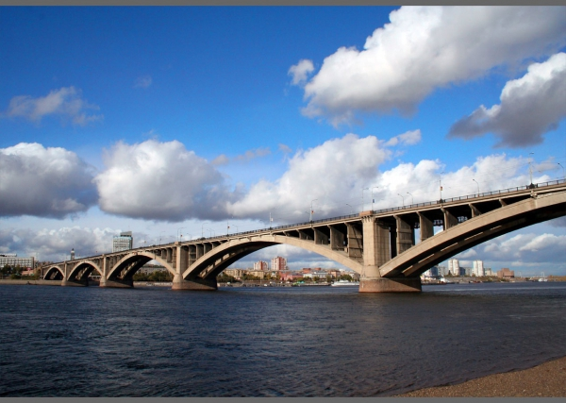
 | Памятник Г.К. Жукову,  Государственный исторический музей | Москва | 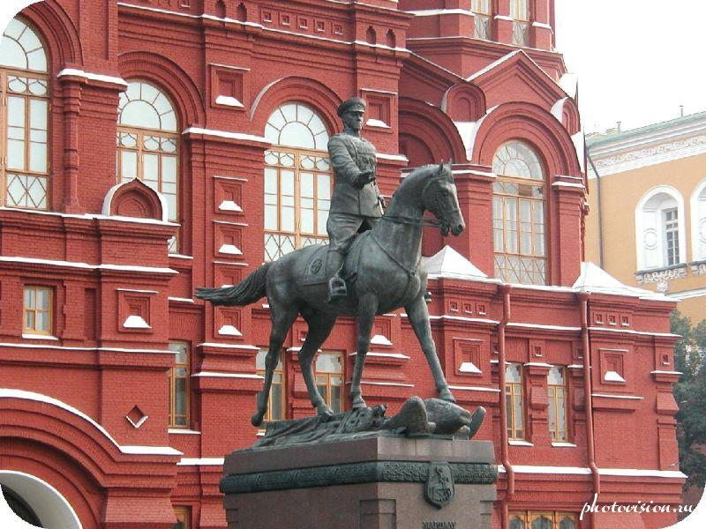

Дорожка III
«Сокровища языка»
(максимальное количество баллов - 7)

Имена, как стихи,
В них и память и зов.
Ю.К. Ефремов

Академик Дмитрий Сергеевич Лихачев говорил о том, что географические названия служат ориентиром во времени и пространстве. Наука о названиях поселений называется ойконимия. Название поселения — это спресованная информация о населенном пункте, о роли, которую ему надлежит играть. Названия городов и сел способны вызвать волны эмоций, пробудить гамму разнообразных чувств — гордость, благодарность, восторг, удивление, сожаление...
Предлагаем совершить увлекательное путешествие в тайны словесности и узнать значение названия Вашего населенного пункта!

Ответ мог быть, например, таким:

Название населенного пункта | Значение названия
Пенза | Название города связано с именем реки Пенза, впадающей в реку Суру. Название же реки Пенза несет в себе тайну. … пензя, пенсу, пенсара, (песочная)... Есть несколько версий относительно происхождения названия реки. По одной из версий, на языке мордовского народа эрзя "Пиенза" — земля князя Пиенза, Пиенз — "Зубастый". А возможно, имя реки связано с другими финно-угорскими языками — с ненецким и коми — и означает "овраг, высохший ручей", или с мордовским языком, в котором оно переводится как "конец хода, до конца".

Дорожка IV
«Моя сказка»
(максимальное количество баллов - 7)

«Если бы у меня был свой собственный мир, в нем все было бы чепухой.
Ничего не было бы тем, что есть на самом деле, потому что все было бы тем, чем оно не является, и наоборот,оно не было бы тем, чем есть,
а чем бы оно не было, оно было».
Льюис Кэрролл, «Алиса в стране чудес»
Сказка могла быть, например, такой:

Красные тапочки

В одном королевстве жила-была девочка, да такая капризная: всё делала по-своему, всем перечила, даже маму свою часто не слушалась. Однажды матушка хотела сшить ей красивую красную шапочку, а девочка закапризничала — не хочу, лучше тапочки сшей! Вздохнула матушка, головой покачала и сшила ей красные тапочки. С тех пор девочку и прозвали — Красные тапочки...
Как-то раз пошла она проведать свою бабушку, отнести ей пирожков. Идёт она и думает: «Сяду на пенёк, съем пирожок!» А из-за пенька Кот выходит в сапогах узорами расшитых и говорит: «Девочка, угости меня пирожками, а я тебе песенку добрую спою». А девочка вредная да завистливая была, понравились ей сапожки его сафьяновые, вот она и отвечает: «Угощу тебя, если свои сапожки мне отдашь! А то мои тапочки уже истрепались совсем» Жаль Коту с сапогами расставаться, да уж больно пирожков отведать захотелось, вот и отдал он ей сапожки в обмен на пару пирожков. А сапоги те волшебные были. Только девочка их надела, понесли они её в замок Людоеда! А тапочки у Кота остались.
Несётся девочка, вопит от страха и неожиданности, в корзинку с пирожками вцепилась! Чуть живая очутилась пред грозными очами Людоеда. Но повезло ей, Людоед на тот момент сытый был. Сразу не съел, посадил её в темницу замковую с окошком зарешеченным.
Сидит она, бедная, в темнице, цепью к стене прикованная. День, сидит, другой, оголодала совсем. Хоть бы пирожков поесть, да не дотянуться до корзинки. А на пирожки уже и мухи налетели... Тут видит девочка, в окошко кто-то заглядывает, да рогатку натягивает. А это Храбрый Портняжка! Прицелился, да семерых мух пришиб! Кричит на весь двор, силой и ловкостью своей похваляется.
Услыхал эти крики Людоед. Разгневался! Да и засадил Портняжку в темницу. Сидят пленники, печалятся, не знают, как им выбраться из замка людоедова. А сапожки у девочки на ножках сами стали каблучками постукивать, с ног сниматься. Прыг в окошко — и были таковы! Погоревала девочка, босые ноги платьем прикрыла и заснула...
А наутро третьего дня вывел Людоед несчастных, к обеду своему подавать велит, на кухню отправляет. Идут они, слёзы льют! А повар хоть и некрасив был, карлик с длинным носом, да сердце доброе имел, пожалел пленников, решил спасти. Напоил он их чаем с волшебной травой мутабор, превратились они в аиста и сову, и полетели по своим домам. А Людоеду карлик сказал, что сбежали пленники. Тот поискал-поискал вокруг замка, не нашёл. Поворчал, да голодным спать залёг...
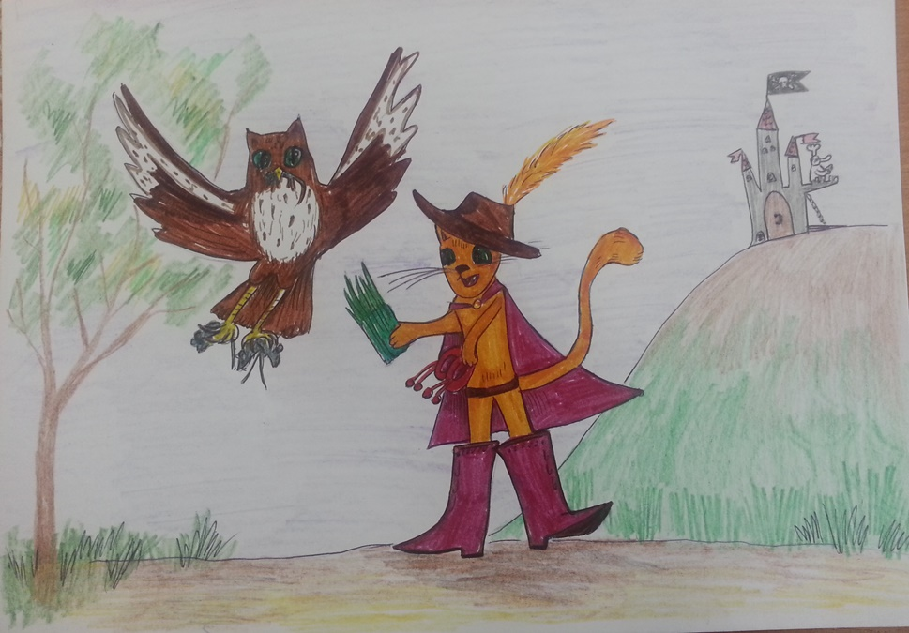
Вернулась девочка домой. Да не признала матушка родная в сове дочку свою, прогнала в лесную чащу, мышей да ежей пугать. Сидит Сова на ветке, ухает, слёзы роняет, крылом подбирает. А мимо Кот в своих сапогах идёт, которые к нему вернулись сами по волшебству. Узнал он девочку и говорит: «Так и быть, я тебе твои красные тапочки верну и траву мутабор принесу, если наловишь мне мышей». Делать нечего. Наловила девочка-сова ему мышей. И он свое слово сдержал — вернул ей тапочки и траву принёс. Поклевала она травы волшебной, и спали чары колдовские! Стала она снова девочкой Красные тапочки.
Вспомнила она и про Портняжку. Нашла его с помощью кота на болоте дальнем, где он лягушками давился с горя. Расколдовала его. За доброту её предложил он ей выйти за него замуж.
Говорят, матушка с бабушкой на всё королевство свадебный бал устроили! Невеста была в красных тапочках и красной шляпке, краше самой королевы австрийской. У жениха камзол серебряными мухами был расшит. Всех приглашённых пирожками угощали. А Коту — тройная порция досталась!

Автор: Белянина Дарья, МБОУ "Гимназия №2", 3 класс, г. Астрахань

До новых встреч на Неведомых дорожках!

